**КОМАНДА ПРОЕКТОВ**

**«Оптимизация процесса информирования населения о спортивных объектах для занятий физической культурой и спортом»**

**«Оптимизация процесса записи населения на занятия спортом в организованных группах»**

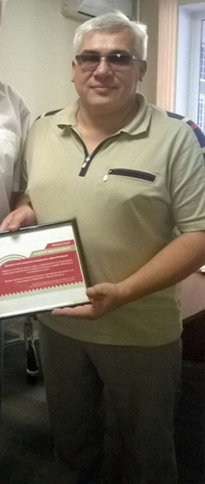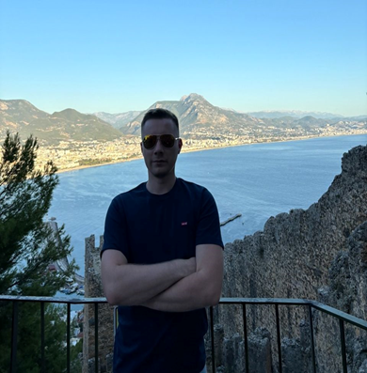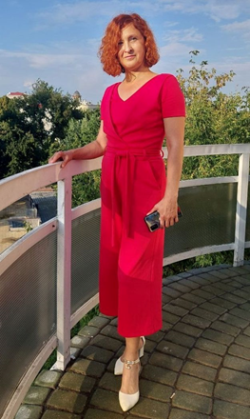

**А.Н. Свиридов А.С. Шишлов Е.В. Жукова Е.А. Кочанова**